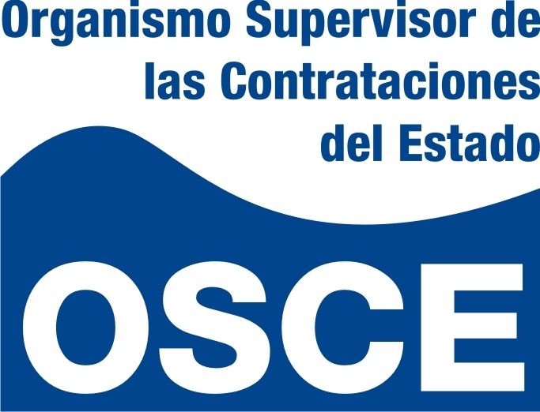
CONCURSO DE CAS Nº 137-2011-OSCE
CONTRATACIÓN DE ABOGADO PARA LA PRESIDENCIA EJECUTIVA DEL OSCE

POSTULANTES APTOS PARA RENDIR EVALUACIÓN PSICOLÓGICA Y ENTREVISTA PERSONAL

ANA VELÁSQUEZ DE LA CRUZ | 19

LA EVALUACIÓN PSICOLÓGICA Y ENTREVISTA PERSONAL SE REALIZARÁ EL MARTES 04 DE OCTUBRE DEL 2011 A LAS 15:30 p.m. EN EL 4TO. PISO DEL OSCE UBICADO EN AV. GREGORIO ESCOBEDO CDRA. 7 S/N – JESUS MARIA

